1、工作流程：
我们这一次实习的项目名称为“诺-网络优化-南阳项目”，主要的工作内容包括 DT/CQT测试与分析，基站设备维护、基站单验、室外调研勘测回馈后台等网络维护服务。其中重点为单验流程，主要内容如下：
（1）基础信息更新、维护、共享：站点完好情况，工程参数变更更新，网络参数变更更新；
（2）覆盖调整：SSB覆盖是否正常、是否存在扇区接反、检查覆盖方向是否有阻挡
（3）基本组网信息优化：工程参数，邻区、频率、PCI等参数优化
（4）异常排除：设备异常排除，干扰排除，网元异常参数设置排除、与其他系统的隔离度是否足够大。
（5）业务优化：完成各项基本业务指标的提升，保障正常的接入、切换、上传、下载速率、语音呼叫业务正常。
（6）异系统互操作优化、锚点优化互操作参数优化，锚点切换优化，特殊场景参数优化
2、工作系统
单验时需要用到公司专用的系统，为小米单验手机配鼎利软件。5G单验系统包括：后台派单，APP现场测试；APP上传测试结果，后台自动生成报告。
（1）申请专用的账号密码，登录专用的网站，进入后台进行派单。
（2）基站管理--单验工参数据导入：可根据需要导入单验工参，也可以导出全部工参，也可通过选项导出目标站点；
（3）后台设置APP路测图例以及配置配置APP测试项，包括：
分类 | 测试项 | 统计指标
定点测试 | FTP下载 | 下载速率（均值、峰值）、SS-RSRP、SS-SINR
定点测试 | FTP上传 | 上传速率（均值、峰值）、SS-RSRP、SS-SINR
定点测试 | Attach | 5G Attach连接成功率、4G Attach连接成功率
定点测试 | Ping小包 | 平均时延、成功率
定点测试 | Ping大包 | 平均时延、成功率
定点测试 | EPS Fallback | EPS Fallback时延、、EPS Fallback成功率
定点测试 | Fast Return | FR时延、FR返回成功率
路测 | FTP下载 | 切换成功率、掉线率、SS-RSRP均值、SS-SINR均值、下行速率
路测 | FTP上传 | 切换成功率、掉线率、SS-RSRP均值、SS-SINR均值、上行速率
（4）现场单验，主要测试项包括：路测、基站参数核查、定点测试、小区参数核查。达标情况根据颜色区分，达标标准由后台配置。若未达标，可重复测试。
（5）单验提交，生成报告。

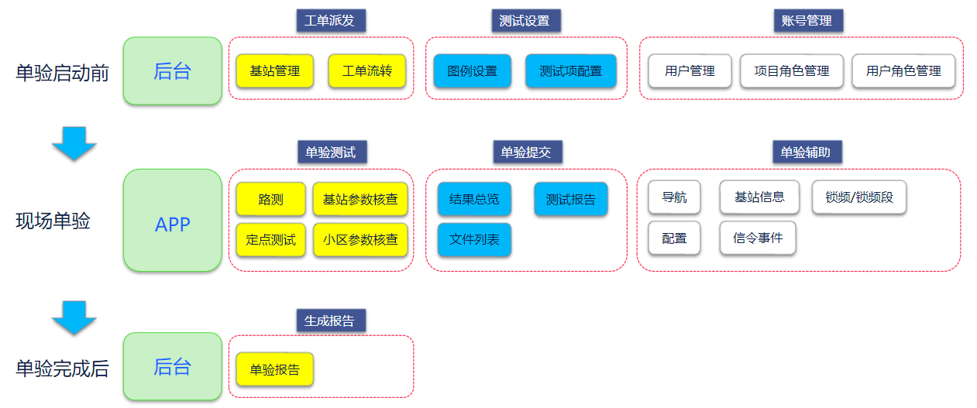

（三）重难点分析：
1、必须强化现场单站验证报告质量管理:分公司需加强现场单站验证报告管理，杜绝出现非指标类信息填写错误;
2、单验测试前确保站点满足单验条件:分公司启动单站验证前必须满足:电源传输满足开通要求;基站无告警，小区状态正常;邻区和基线参数配置完整;完成电调参数配置，并确认功能开关打开后无告警。
3、必须加强单验管理，提升排障效率，提升单验效率:分公司需统筹安排5GSA站点单验工作，确保已激活5G新入网站点无故障告警要求5天内完成单验测试;已激活5G新入网站点有故障告警要求故障告警7日内清理，排障后5日内完成单验测试。
4、5G宏站”远、中、近”速率验证:5G 2.6G宏站单验需完成“远点、中点、近点”速率测试，700M宏站需完成“远点、近点”速率测试。
5、好点、差点测试必须完成，同时满足可测试通过。在100M带宽下，速率稳定后，需保持30s以上平均下载速率满足达到下列标准；需满足保持30s以上平均上传速率达到下列标准；
6、ping大包时延：好点：SS-RSRP≥-80dBm或SS-SINR≥15dB（参考指标），在空载网络/轻载网络闲时测试。发起2000Bytes大包：2.6G、4.9G基站（要求时延平均17ms，抖动不大于3ms，连续测试次数要求50次，成功率大于等于99%）；
7、ping小包时延：好点：SS-RSRP≥-80dBm或SS-SINR≥15dB（参考指标），在空载网络/轻载网络闲时测试。发起32Bytes小包：2.6G基站、4.9G基站（要求时延平均15ms，抖动不大于3ms，连续测试次数要求50次，成功率大于等于99%）；测试间隔时间为1S(仅统计RAN侧时延，需扣除传输链路和核心网侧时延）核减10ms。
